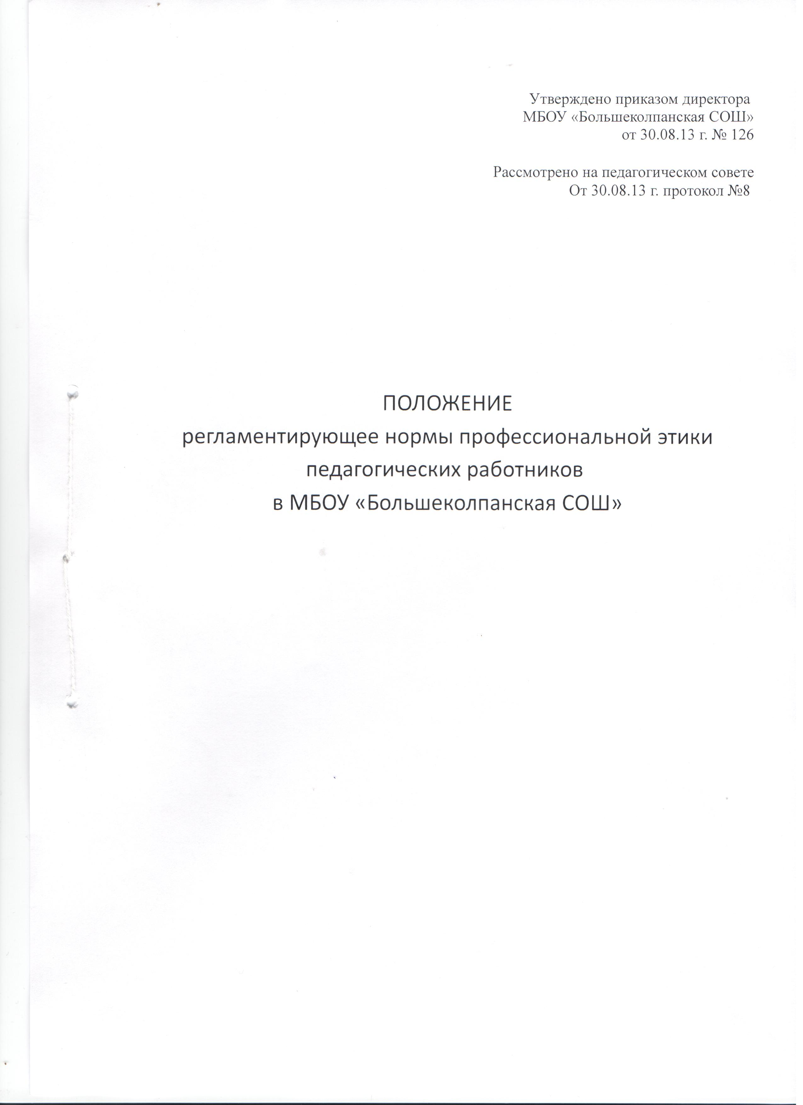
Утверждено приказом директора
МБОУ «Большеколпанская СОШ»
от 30.08.13 г. № 126

Рассмотрено на педагогическом совете
От 30.08.13 г. протокол №8

ПОЛОЖЕНИЕ
регламентирующее нормы профессиональной этики педагогических работников
в МБОУ «Большеколпанская СОШ»

1. Общие положения
1.1. Положение, регламентирующее нормы профессиональной этики педагогических работников в МБОУ «Большеколпанская средняя общеобразовательная школа» (далее по тексту – Положение) разработано в соответствии с документами:
- Конституция Российской Федерации (ст.23);
- Федеральный закон от 29.12.2012 № 273-ФЗ «Об образовании в Российской Федерации» (ст. 47, 48);
- Конвенция о правах ребёнка (ст.3, 5, 8);
- Кодекс взаимоотношений участников образовательного процесса в Ленинградской области;
- Устав МБОУ «Большеколпанская средняя общеобразовательная школа»

1.2. Положение представляет собой свод общих принципов профессиональной этики и основных правил поведения при осуществлении педагогической деятельности, основанных на нравственных критериях и традициях российской школы, а также на международных стандартах и правилах педагогической деятельности, которым надлежит руководствоваться всем педагогическим работникам, независимо от занимаемой ими должности и который является профессионально-нравственным руководством, обращенным к сознанию и совести каждого педагогического работника. Это инструмент, призванный помочь педагогическим работникам ответить на вопросы, связанные с профессиональным поведением и проблемами, возникающими между участниками отношений в сфере образования.

1.3. Педагогический работник (далее по тексту – Педагог) – это лицо, которое занимается практической деятельностью на профессиональной основе по образованию обучающихся. К педагогическим работникам школы относятся директор, заместители директора, учителя-предметники, классные руководители, воспитатели ГПД, руководители кружков, секций, педагог-психолог, социальный педагог.

1.4. Настоящим Положением руководствуются все педагоги МБОУ «Большеколпанская СОШ» (далее по тексту – Школа)

2. Цель Положения
2.1.Определение основных норм профессиональной этики и служебного поведения в отношениях педагога с учениками и их родителями, с педагогическим сообществом и государством.

3. Основные принципы профессиональной этики и служебного поведения педагога
3.1. В своей деятельности педагог руководствуется принципами гуманности, законности, демократичности, справедливости, профессионализма.
3.2. Педагог занимает активную жизненную позицию, стремится к повышению своего культурного и профессионального уровня, саморазвитию и самосовершенствованию.
3.3. Профессиональная культура и компетентность педагога, наряду с гуманистической нравственной позицией, предполагает высокую требовательность к себе, способность признавать и исправлять собственные ошибки, нести личную ответственность за принятые педагогические решения.
3.4. Педагог стремится быть положительным примером для всех участников образовательных отношений.
3.5. Педагог обладает чувством меры и самообладания в отношениях со всеми участниками образовательных отношений.
3.6. Педагог соблюдает языковые нормы русского языка, высокий уровень культуры устной и письменной речи, не допускает использования ругательств, грубых и оскорбительных фраз.
3.7. В любых ситуациях поведение педагога должно соответствовать сложившемуся в обществе образу педагога как носителя культуры и нравственности.

4. Служебная дисциплина и служебное поведение
4.1. Служебная дисциплина педагогов означает соблюдение требований законов Российской Федерации, а также указаний руководства, порядка и правил при выполнении возложенных на них обязанностей и осуществлении имеющихся у них полномочий.
4.2. При осуществлении профессиональной деятельности педагог честно, разумно, добросовестно, квалифицированно, принципиально и своевременно исполняет свои обязанности.
4.3. Педагог стремится быть примером трудовой дисциплины и исполнительности для коллег и обучающихся.
4.4. Одежда, обувь, аксессуары педагога в рабочее время соответствуют принятой в школе форме одежды.

5. Взаимоотношения педагога с обучающимися
5.1. Педагогам запрещается использовать образовательную деятельность для политической агитации, принуждения обучающихся к принятию политических, религиозных или иных убеждений либо отказу от них, для разжигания социальной, расовой, национальной или религиозной розни, для агитации, пропагандирующей исключительность, превосходство либо неполноценность граждан по признаку социальной, расовой, национальной, религиозной или языковой принадлежности, их отношения к религии, в том числе посредством сообщения обучающимся недостоверных сведений об исторических, о национальных, религиозных и культурных традициях народов, а также для побуждения обучающихся к действиям, противоречащим Конституции Российской Федерации.
5.2. Во всех действиях педагога в отношении детей первоочередное внимание уделяется наилучшему обеспечению интересов ребенка.
5.3.Профессиональная деятельность педагога направлена на активизацию познавательных интересов обучающихся, на формирование их ответственности и самостоятельности, уважительного отношению к окружающим людям и окружающей среде, на мотивацию обучающихся к саморазвитию, саморегуляции, самосовершенствованию.
5.4. Уважение чести и достоинства обучающихся – обязанность педагога. Педагог в своей работе не должен унижать честь и достоинство обучающихся ни по каким основаниям, в том числе по признакам возраста, пола, национальности, религиозным убеждениям, психо - физиологическим, интеллектуальным и иным особенностям. Для педагога недопустимы грубое и негуманное отношение к обучающемуся, проявления превосходства, выражение к кому-либо из обучающихся предпочтения или неприязни.
5.5. Педагог является беспристрастным, одинаково доброжелательным и благосклонным ко всем обучающимся.
5.6. Педагог уважает право ребенка на сохранение своей индивидуальности.
5.7.При оценке достижений обучающихся педагог стремится к объективности и справедливости. Педагог справедливо и объективно оценивает работу учеников, не допуская завышенного или заниженного оценочного суждения.
5.8. Требовательность педагога по отношению к ученикам должна быть позитивной и обоснованной.
5.9. Педагог применяет продуктивные методы мотивации обучающихся к учению, к укреплению в них веры в собственные силы и способности.
5.10. Педагог обязан в тайне хранить информацию, доверенную ему учениками, за исключением случаев, предусмотренных законодательством.

6. Взаимоотношения учителя с педагогическим сообществом
  - Педагог строит свои отношения с коллегами на основе взаимного уважения и соблюдения их профессиональных прав.
  - Педагог не может ни прямо, ни косвенно занижать роль и статус других педагогов школы и превозносить свою роль.
  - Педагоги стремятся к взаимодействию друг с другом, оказывают взаимопомощь, уважают интересы друг друга и администрации школы. Педагогов объединяют обязательность, взаимовыручка, поддержка, открытость и доверие.
  - Любая критика, высказанная в адрес другого педагога, должна быть объективной, обоснованной, аргументированной. Критике подлежат профессиональные действия, но не личность коллег.
  - Педагог не должен допускать негативные высказывания о своих коллегах, их работе и поступках в присутствии обучающихся и их родителей (законных представителей).
  - Администрация не может требовать или собирать информацию о личной жизни педагога, не связанную с выполнением им своих трудовых обязанностей.
  - Педагог имеет право получать от администрации информацию, имеющую значение для его профессиональной деятельности. Администрация не имеет права скрывать информацию, которая может повлиять на работу педагога и качество его труда.
  - Важные для педагогического сообщества решения принимаются в школе на основе принципов открытости и общего участия.
  - Педагог в процессе учебно-воспитательной деятельности активно сотрудничает с администрацией, со специалистами (социальным педагогом, педагогом-психологом, педагогами дополнительного образования, инспектором ОДН и т.п.), родителями для развития личности и сохранения психического, психологического и физического здоровья учеников.
  - При возникновении профессиональных затруднений педагог обязан немедленно обратиться за помощью к руководству, коллегам, специалистам в области образования и т.д. для поиска конструктивного решения возникшей профессиональной проблемы.

- Взаимоотношения педагога с родителями (законными представителями) обучающихся
  - Педагог уважает ответственность, права и обязанности родителей (законных представителей) обучающихся должным образом управлять и руководить ребенком в осуществление им своих прав и делать это в соответствии с развивающимися способностями ребенка.
  - Педагог является беспристрастным, одинаково доброжелательным и благосклонным к родителям (законным представителям) всех обучающихся.
  - Педагог консультирует родителей (законных представителей) по вопросам образования их детей. Педагог имеет право не предоставлять информацию лицам, не являющимся родителями (законными представителями) обучающихся.
  - Педагог не разглашает высказанное детьми мнение о своих родителях или мнение родителей о детях.
  - Отношения педагога с родителями не должны оказывать влияния на оценку личности и достижение целей.
  - На отношения педагогов с учениками и на их оценку не должна влиять поддержка, оказываемая их родителями школе.
  - Не допускаются финансовые отношения педагога с родителями (законными представителями) обучающихся.

8. Взаимоотношения Педагог с обществом и государством
8.1. Педагог не только обучает детей, но и является общественным просветителем, хранителем культурных ценностей, порядочным, образованным человеком и законопослушным гражданином.
8.2. Педагог старается внести свой вклад в развитие гражданского общества.
8.3. Педагог понимает роль своей профессии и социальную роль.

9. Неисполнение Педагогом норм профессиональной этики и служебного поведения
  - Педагог не вправе:
- поступаться профессиональным долгом ни во имя товарищеских, ни во имя каких-либо иных отношений;
- сообщать другим лицам доверенную лично ему обучающимся, родителями (законными представителями) обучающегося, коллегами информацию, за исключением случаев, предусмотренных законодательством и/или настоящим Положением;
- требовать от обучающихся, их родителей (законных представителей) каких-либо личных услуг или одолжений;
- препятствовать родителю (законному представителю) в выборе формы получения образования, в защите законных прав и интересов их ребёнка;
- препятствовать родителю (законному представителю), решившему доверить дальнейшее обучение и воспитание своего ребёнка другому педагогу;
- подвергать критике внутрисемейные ценности и верования обучающихся;
- оказывать платные образовательные услуги обучающимся в школе.
  - Педагог должен воздерживаться от:
- поведения, приводящего к необоснованным конфликтам во взаимоотношениях;
- критики правильности действий и поведения своих коллег в присутствии обучающихся, а также в социальных сетях.
  - Поступок педагога, который порочит его честь и достоинство и (или) негативно влияет на авторитет школы, может стать предметом рассмотрения педагогического совета.
  - При рассмотрении поведения педагога должно быть обеспечено его право на неприкосновенность частной жизни, личную и семейную тайну, защиту своей чести и доброго имени.
  - Анонимные жалобы и сообщения на действия (бездействия) педагогов не рассматриваются.
  - За нарушение норм профессиональной этики педагог несёт моральную ответственность, а также иную ответственность в соответствии с законодательством Российской Федерации.
  - За нарушение норм служебного поведения педагог несёт ответственность согласно Трудовому Кодексу РФ, а также иным законодательным и локальным актам в сфере трудовой дисциплины.

10. Срок действия положения
10.1. Не ограничен, при изменении нормативно-правовой базы, регулирующей действие данного Положения, вносятся изменения в установленном законом порядке.

